Учреждение образования

«БЕЛОРУССКИЙ ГОСУДАРСТВЕННЫЙ ТЕХНОЛОГИЧЕСКИЙ УНИВЕРСИТЕТ»

Дисциплина «Методы сбора, хранения, обработки и анализа данных»

Студент: Лемешевский В.О.

ФИТ 3 курс 2 группа

Содержание

**Лабораторная работа № 1** 3

**Лабораторная работа № 2** 7

# **Лабораторная работа № 1**

**Задание:**

Отчет, состоящий из: UML диаграммы; логической схемы БД; физических схем БД для СУБД SQL Server и Oracle.

|  |  |
| --- | --- |
| № | База данных |
| 9 | Услуги перевозок |

**1. UML диаграмма:**

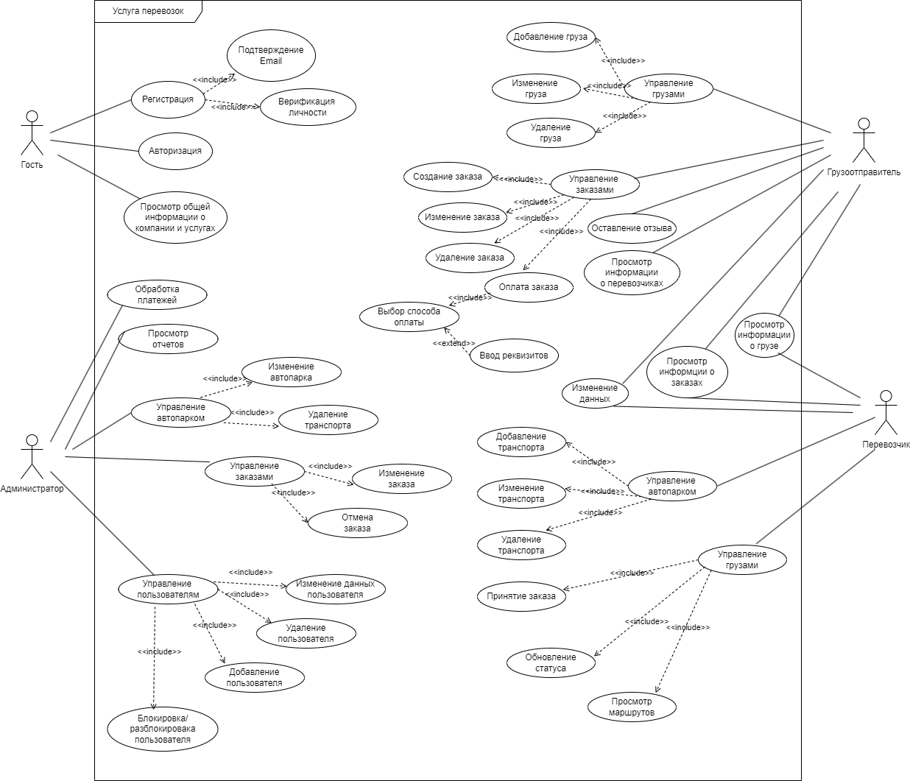

**2. Логическая схема БД:**

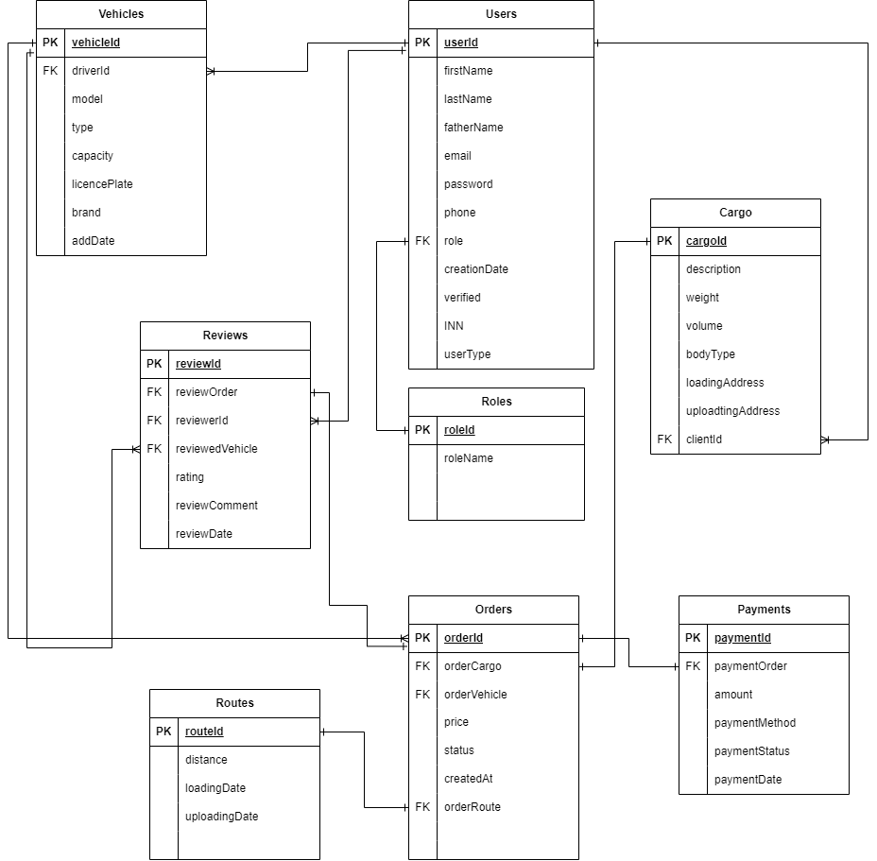

**3. Физические схемы БД:**

**3.1 SQL Server:**

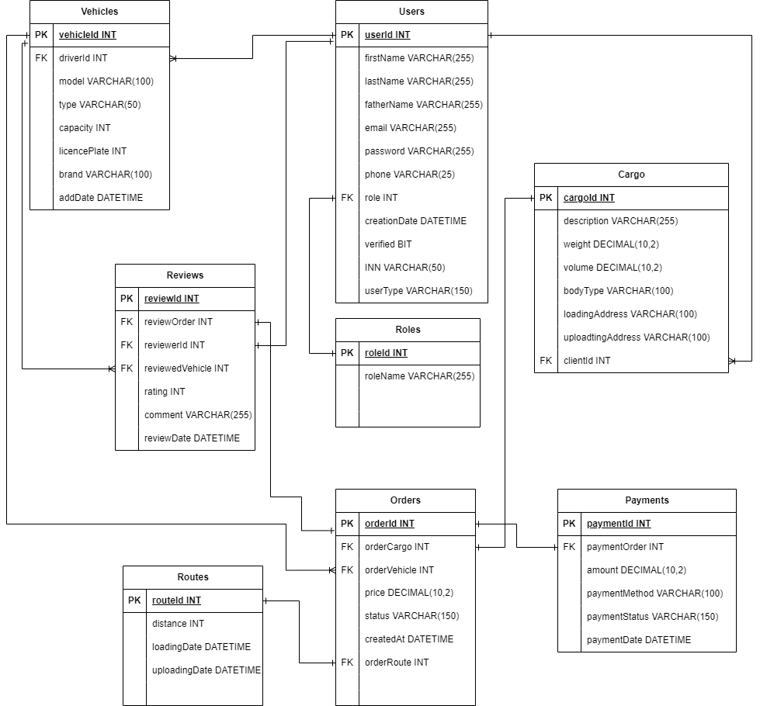

**3.2 ORACLE:**

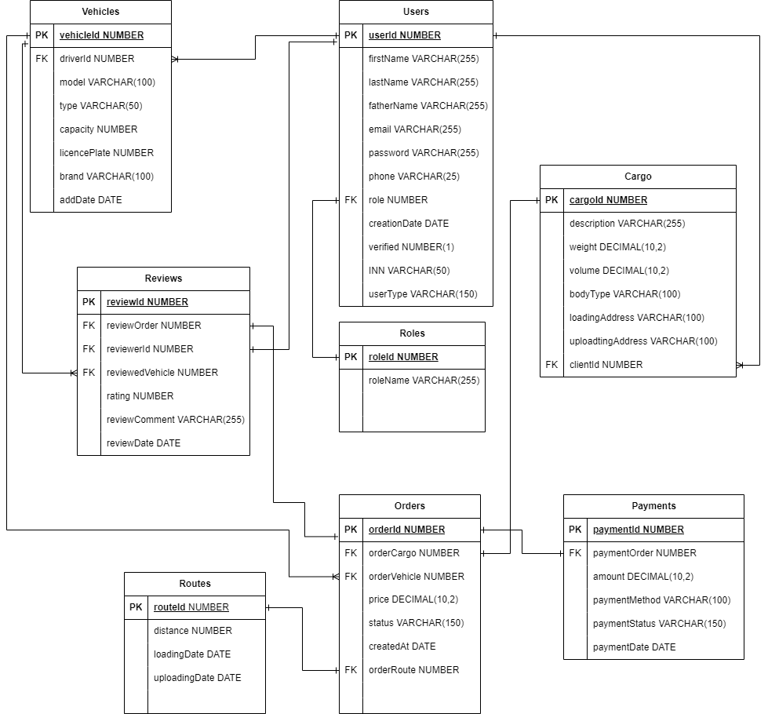

# **Лабораторная работа № 2**

Отчет, состоящий из: списка таблиц с указанием атрибутов (название, тип данных, ограничения, назначение), списка прочих объектов (тип объекта, наименование, назначение, зависимые объекты) отдельно для СУБД SQL Server и Oracle.

Таблица 1.1– Roles

|  |  |  |  |
| --- | --- | --- | --- |
| Название | Тип данных | Ограничения | Назначение |
| roleId | INT | PRIMARY KEY | Уникальный идентификатор  роли |
| roleName | VARCHAR(255) | NOT NULL,  CHECK (roleName = 'admin' or roleName = 'driver' or roleName = 'shipper') | Наименование роли |

Таблица 1.2 - Users

|  |  |  |  |
| --- | --- | --- | --- |
| Название | Тип данных | Ограничения | Назначение |
| userId | INT | PRIMARY KEY | Уникальный индентификатор пользователя |
| fisrtName | VARCHAR(255) | NOT NULL | Имя пользователя |
| lastName | VARCHAR(255) | NOT NULL | Фамилия пользователя |
| fatherName | VARCHAR(255) |  | Отчество пользователя |
| email | VARCHAR(255) | NOT NULL,  UNIQUE | Почта пользователя |
| password | VARCHAR(255) | NOT NULL | Пароль пользователя |
| phone | VARCHAR(25) | NOT NULL | Мобильный номер пользователя |
| INN | VARCHAR(50) | NOT NULL | Уникальный номер налогоплательщика |
| userType | VARCHAR(150) | NOT NULL,  CHECK  (userType = 'ИП' OR userType = 'Юрид. лицо' OR userType = 'Физ. лицо') | Тип пользователя |
| creationDate | DATETIME | NOT NULL,  DEFAULT GETDATE() | Дата создания аккаунта |
| verified | BIT | NOT NULL | Верификация |
| role | INT | FOREIGN KEY,  NOT NULL | Роль пользователя |

Таблица 1.3 - Cargo

|  |  |  |  |
| --- | --- | --- | --- |
| Название | Тип данных | Ограничения | Назначение |
| cargoId | INT | PRIMARY KEY | Уникальный индентификатор груза |
| description | VARCHAR(255) | NOT NULL | Описание |
| weight | DECIMAL(10,2) | NOT NULL | Вес |
| volume | DECIMAL(10,2) | NOT NULL | Обьем |
| bodyType | VARCHAR(100) | NOT NULL | Тип груза |
| loadingAddress | VARCHAR(100) | NOT NULL | Адрес загрузки |
| uploadingAddress | VARCHAR(100) | NOT NULL | Адрес выгрузки |
| clientId | INT | FOREIGN KEY | Идентификатор грузоотправителя |

Таблица – 1.4 Vehicles

|  |  |  |  |
| --- | --- | --- | --- |
| Название | Тип данных | Ограничения | Назначение |
| vehicleId | INT | PRIMARY KEY | Уникальный индентификатор автомобиля |
| driverId | INT | FOREIGN KEY | Идентификатор водителя |
| model | VARCHAR(100) | NOT NULL | Модель автомобиля |
| type | VARCHAR(50) | NOT NULL | Тип автомобиля |
| capacity | INT | NOT NULL | Вместимость автомобиля |
| licencePlate | INT | NOT NULL | Номер автомобиля |
| brand | VARCHAR(100) | NOT NULL | Марка автомобиля |
| addDate | DATETIME | NOT NULL,  DEFAULT GETDATE() | Дата добавления автомобиля |

Таблица – 1.5 Routes

|  |  |  |  |
| --- | --- | --- | --- |
| Название | Тип данных | Ограничения | Назначение |
| routeId | INT | PRIMARY KEY | Уникальный идентификатор маршрута |
| distance | INT | NOT NULL | Дистанция маршрута |
| loadingDate | DATETIME | NOT NULL | Дата загрузки |
| uploadingDate | DATETIME | NOT NULL | Дата выгрузки |

Таблица – 1.6 Orders

|  |  |  |  |
| --- | --- | --- | --- |
| Название | Тип данных | Ограничения | Назначение |
| orderId | INT | PRIMARY KEY | Уникальный идентификатор заказа |
| orderCargo | INT | FOREIGN KEY | Груз заказа |
| orderVehicle | INT | FOREIGN KEY | Машина выполняющая заказ |
| price | DECIMAL(10,2) | NOT NULL | Стоимость заказа |
| status | VARCHAR(150) | NOT NULL,  DEFAULT ‘pending’ | Статус заказа |
| createdAt | DATETIME | NOT NULL,  DEFAULT GETDATE() | Дата создания заказа |
| orderRoute | INT | FOREIGN KEY | Маршрут заказа |

Таблица – 1.7 Payments

|  |  |  |  |
| --- | --- | --- | --- |
| Название | Тип данных | Ограничения | Назначение |
| paymentId | INT | PRIMARY KEY | Уникальный индентификатор оплаты |
| paymentOrder | INT | FOREIGN KEY | Оплачиваемый заказ |
| amout | DECIMAL(10,2) | NOT NULL | Общая стоимость |
| paymentMethod | VARCHAR(100) | NOT NULL,  DEFAULT ‘credit_cart’ | Способо оплаты |
| paymentStatus | VARCHAR(150) | NOT NULL,  DEFAULT ‘pending’ | Статут оплаты |
| paymentDate | DATETIME | DEFAULT GETDATE() | Дата оплаты |

Таблица – 1.8 Reviews

|  |  |  |  |
| --- | --- | --- | --- |
| Название | Тип данных | Ограничения | Назначение |
| reviewId | INT | PRIMARY KEY | Уникальный индентификатор отзыва |
| reviewOrder | INT | FOREIGN KEY | Заказ отзыва |
| reviewerId | INT | FOREIGN KEY | Грузоотправитель отзыва |
| reviewComment | VARCHAR(255) | NOT NULL | Комментарий к отзыву |
| reviewedVehicle | INT | FOREIGN KEY | Оцениваемый автомобиль |
| rating | INT | NOT NULL,  CHECK ( rating >=1 AND rating <= 10), | Рейтинг автомобиля |

Таблица – 1.9 Объекты SQL Server

|  |  |  |  |
| --- | --- | --- | --- |
| Тип объекта | Наименование | Назначение | Зависимые объекты |
| Представление | VehicleOrderCargoRouteUser | Представление, предоставляющее информацию о заказах, клиентах, перевозчиках , грузах и маршрутах | Orders,  Users,  Vehicles,  Cargo,  Route |
| Представление | ReviewVehicleOrderUser | Представление, предоставляющее информацию о  отзывах определенных заказов клиента для перевозчика | Orders,  Users,  Vehicles,  Review |
| Представление | UsersPaymentsOrdersVehicles | Представление, предоставляющее информацию о  Грузоотправителях и их оплаченных закзах по извозчикам | Orders,  Users,  Vehicles,  Payments |
| Процедура | InsertUser | Процедура для добавления пользователя в таблицу | Users |
| Индекс | IX_User_Email | Индекс для ускорения поиска грузоотправителя по полю email. | Users |
| Индекс | IX_Order_Status | Индекс для ускорения поиска заказа по полю status | Orders |
| Индекс | IX_Cargo_Desc | Индекс для ускорения поиска  груза по полю desciption | Cargo |
| Индекс | IX_Vehicle_Plate | Индекс для ускорения поиска  автомобиля по полю licencePlate | Vehicles |
| Индекс | IX_Review_Rate | Индекс для ускорения поиска  отзыва по полю rating | Reviews |
| Триггер | Users_INSERTED | Действие которое срабатывает после вставки нового пользователя в табилцу Users | Users |
| Триггер | Cargo_UPDATED | Действие которое срабатывает после изменения груза в таблице Cargo | Cargo |
| Триггер | Order_DELETED | Действие которое срабатывает после удаления заказа из таблицы Orders | Orders |
| Последовательность | table_identifier | Числовая последовательность от 1 до максимума для автоматического назначения уникальных индентификаторов в таблицах или для отдельных столбцов таблиц |  |
| Функция | AVG_RATE | Функция для вычисления среднего рейтинга транспорта | Reviews |

Таблица – 2 Объекты Oracle

|  |  |  |  |
| --- | --- | --- | --- |
| Тип объекта | Наименование | Назначение | Зависимые объекты |
| Представление | VehicleOrderCargoRouteUser | Представление, предоставляющее информацию о заказах, клиентах, перевозчиках , грузах и маршрутах | Orders,  Users,  Vehicles,  Cargo,  Route |
| Представление | ReviewVehicleOrderUser | Представление, предоставляющее информацию о  отзывах определенных заказов клиента для перевозчика | Orders,  Users,  Vehicles,  Review |
| Представление | UsersPaymentsOrdersVehicles | Представление, предоставляющее информацию о  Грузоотправителях и их оплаченных закзах по извозчикам | Orders,  Users,  Vehicles,  Payments |
| Процедура | InsertUser | Процедура для добавления пользователя в таблицу | Users |
| Индекс | IX_User_Email | Индекс для ускорения поиска грузоотправителя по полю email. | Users |
| Индекс | IX_Order_Status | Индекс для ускорения поиска заказа по полю status | Orders |
| Индекс | IX_Cargo_Desc | Индекс для ускорения поиска  груза по полю desciption | Cargo |
| Индекс | IX_Vehicle_Plate | Индекс для ускорения поиска  автомобиля по полю licencePlate | Vehicles |
| Индекс | IX_Review_Rate | Индекс для ускорения поиска  отзыва по полю rating | Reviews |
| Триггер | Users_INSERTED | Действие которое срабатывает после вставки нового пользователя в табилцу Users | Users |
| Триггер | Cargo_UPDATED | Действие которое срабатывает после изменения груза в таблице Cargo | Cargo |
| Триггер | Order_DELETED | Действие которое срабатывает после удаления заказа из таблицы Orders | Orders |
| Последовательность | table_identifier | Числовая последовательность от 1 до максимума для автоматического назначения уникальных индентификаторов в таблицах или для отдельных столбцов таблиц |  |
| Функция | HASH_PASS | Функция для хеширования паролей пользователей при регистрации | Users |